Рабочий лист «Как поддерживать себя через хорошие отношения и сбалансированное питание?»
Питание и общение – это наши повседневные действия, с помощью которых мы можем поддерживать свое психическое и физическое здоровье. Сбалансированное и здоровое питание и хорошие отношения дают нам энергию и помогают сохранять жизненный баланс. На сегодняшнем онлайн-уроке приглашенного учителя ты узнаешь, как поддерживать хорошие отношения и что нужно учитывать при составлении меню.

Используй рабочий лист следующим образом:
- перед прямой трансляцией ответь на вопросы,
- во время прямой трансляции задавай вопросы,
- после прямой трансляции обсуди тему со своим одноклассником и выполни задание.

ПЕРЕД ПРОСМОТРОМ ПРЯМОЙ ТРАНСЛЯЦИИ ЗАПОЛНИ ТАБЛИЦУ ИССЛЕДОВАНИЯ ПО БАЛАНСИРОВАНИЮ

Начнем с того, чтобы ты получил по возможности полный обзор своей жизни. Для этого отметь на шкале в каждом секторе от 1 до 10 свою удовлетворенность на сегодняшний день в том или ином жизненном аспекте.
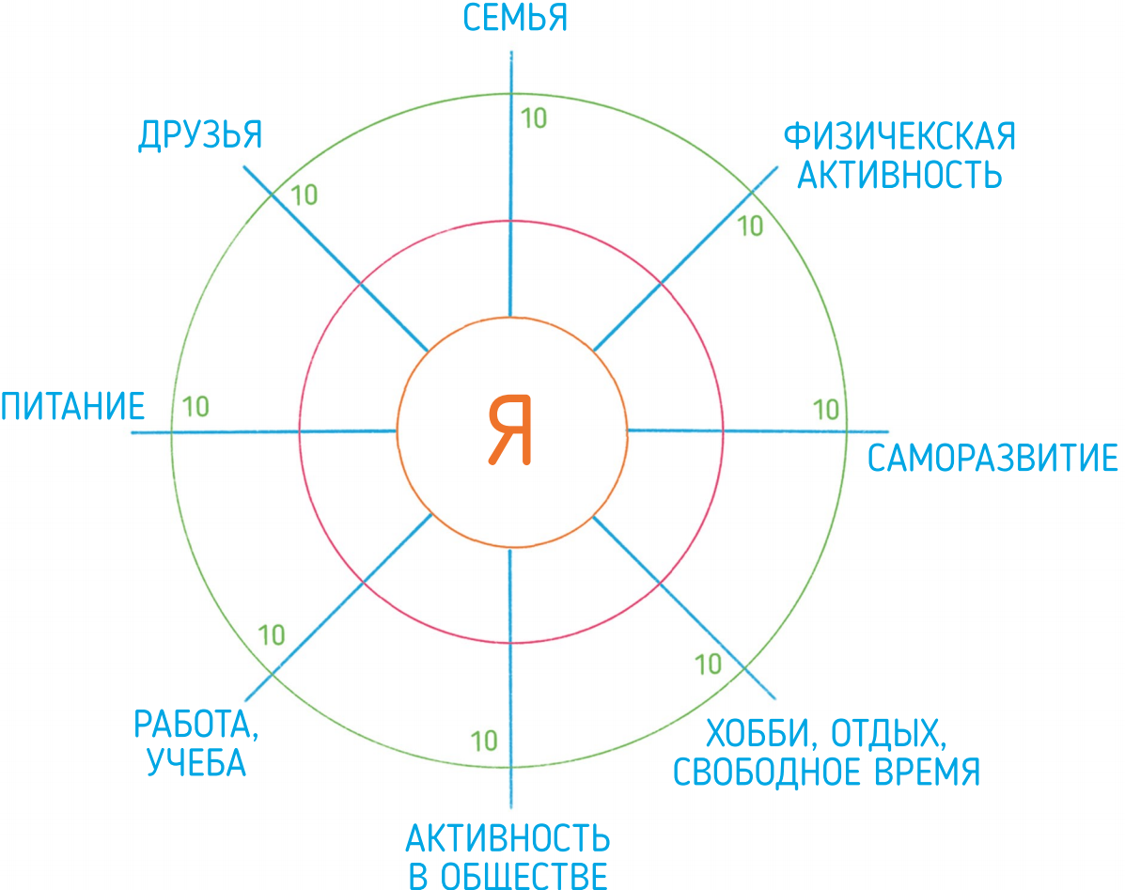
Семья
Физическая активность
Саморазвитие
Увлечение, отдых, досуг
Общественная активность
Работа, учеба
Питание
Друзья
Всего:

Сложи теперь результаты всех областей: ……….

Чем выше результат, тем больше ты должен быть доволен своей жизнью. Максимальный балл – 80. Помни, что для развития и улучшения каждой сферы имеется много вещей, который ты можешь предпринять сам.

*Задание взято с сайта peaasi.ee.

ВО ВРЕМЯ ПРЯМОЙ ТРАНСЛЯЦИИ ЗАДАВАЙ ВОПРОСЫ

Чтобы получить ответы на важные для тебя вопросы, ты можешь во время прямой трансляции в Youtube задавать вопросы приглашенному учителю. Для этого добавь в чат или попросите своего учителя добавить свой вопрос в чат следующим образом:

Каари, 12 класс, Куртнаская школа. Как стать президентом?

Формулируя вопрос, будь вежливым и точным. Твои вопросы видят все, кто в это время смотрит прямую трансляцию. Чем раньше ты успеешь отправить вопросы, тем с большей вероятностью мы успеем ответить.

ПОСЛЕ ПРЯМОЙ ТРАНСЛЯЦИИ СЫГРАЙ В ИГРУ «КРЕСТИКИ-НОЛИКИ» И ЗАПОЛНИ ДНЕВНИК

Чтобы сохранять баланс через хорошие отношения и сбалансированное питание, выбери на игровом поле «Крестики-нолики» один ряд (ряд может быть сверху-вниз, справа-налево и по диагонали). В течение следующей недели сделай задания в выбранном тобою ряду и веди дневник, в котором записывай свои наблюдения и анализы. В дневнике напиши, какие действия на игровом поле ты сделал, подробнее опиши содержание и ход деятельности, а также какое самочувствие у тебя возникло в связи с этим.

Игровое поле «Крестики-нолики»

Выбери одного члена семьи и поиграй или побеседуй с ним спокойно 15 минут. | Организуй по интернету небольшую вечеринку со своим лучшим другом, договоритесь о времени видеовстречи, съешьте что-нибудь полезное для здоровья и поговорите, как у вас идут дела с дистанционной учебой. | Выслушай проблему своего друга и попробуй через активное слушание и проявление чувств ему помочь.
Сделай 3 отличных сюрприза для своей семьи, которые вызовут у всех улыбку. | Узнай, кому из твоих близких требуется помощь в чем-либо и окажи ему помощь. | Приготовь вместе со своей семьей полезный для здоровья завтрак. По возможности ешьте всей семьей за одним столом.
Составь полезное для здоровья меню на ужин и приготовь для своей семьи здоровый сытный ужин. | Скажи каждому члену своей семьи, за что ты ему благодарен. Улыбнись каждому! | Побеседуй 10 минут с тем, с кем ты обычно так много не общаешься.

Дневник

Действие на игровом поле | Содержание действия и ход | Мое самочувствие и эмоции
Заключение по самочувствию (как эти действия в итоге на тебя повлияли, что тебе больше всего понравилось, хотел бы ты больше заниматься какой-либо деятельностью, которая вызывает больше всего радости или трудностей, и т. д.):

